|  |  |
| --- | --- |
| Gerb-BMSTU_01 | **Министерство науки и высшего образования Российской Федерации**  **Федеральное государственное бюджетное образовательное учреждение**  **высшего образования**  **«Московский государственный технический университет**  **имени Н.Э. Баумана**  **(национальный исследовательский университет)»**  **(МГТУ им. Н.Э. Баумана)** |

ФАКУЛЬТЕТ **Информатика и системы управления**

КАФЕДРА **Компьютерные системы и сети (ИУ6)**

НАПРАВЛЕНИЕ ПОДГОТОВКИ 09.04.01/07 **Интеллектуальные системы анализа, обработки и интерпретации больших данных**

**Отчет**

|  |
| --- |
| **по лабораторной работе №1** |

**Название:**

Введение в классы объектов

**Дисциплина:** Языка программирования для работы с большими данными

|  |  |  |  |  |
| --- | --- | --- | --- | --- |
| Студент | ИУ6-23М |  |  | Д.Д. Капитонов |
|  | (Группа) |  | (Подпись, дата) | (И.О. Фамилия) |
|  |  |  |  |  |
| Преподаватель |  |  |  | П.В. Степанов |
|  |  |  | (Подпись, дата) | (И.О. Фамилия) |

Москва, 2022

**Вариант 1, номера 3 и 4.**

3. Создать приложение, выводящее n строк с переходом и без пеВрехода на новую строку.

4. Создать приложение для ввода пароля из командной строки и сравнения его со строкой-образцом.

**Программа:**

*package dan.lab;*

*import java.lang.reflect.Array;*

*import java.util.Arrays;*

*import java.util.Scanner;*

*public class lab1 {*

*public static void main(String[] args){*

*System.out.println("ВАРИАНТ 1 № 3");*

*Scanner in = new Scanner(System.in);*

*System.out.print("Введите положительное число - ");*

*int n = in.nextInt();*

*System.out.printf("Ваше число: %d \n", n);*

*String str[] = new String[n];*

*String[] rand = {"Один","Два", "Три", "Четыре","Пять","Шесть"};*

*int rand\_num=0;*

*for (int i=0; i !=n; i++)*

*{*

*rand\_num = (int) (Math.random()\*6);*

*str[i] = rand[rand\_num];*

*}*

*System.out.println("Сгенерированные строки:" + Arrays.toString(str));*

*System.out.println("Вывод строк друг за другом, через пробел");*

*for (int i=0;i!=n;i++)*

*{*

*System.out.print(str[i]+" ");*

*}*

*System.out.println("\nВывод строк через \\n");*

*for (int i=0;i!=n;i++)*

*{*

*System.out.println(str[i]);*

*}*

*System.out.println("\n\nВАРИАНТ 1 № 4");*

*boolean flag = true;*

*int tryings = 0;*

*while (flag) {*

*int pass\_num = (int) (Math.random() \* 10000);*

*String pass = "Qwerty" + pass\_num;*

*System.out.println("Введите ваш пароль. В конце (без пробела) добавьте проверочный код: " + pass\_num);*

*System.out.print("Пароль:");*

*String vvod = in.next();*

*if (pass.equals(vvod)) {*

*System.out.println("Пароль введён верно");*

*flag = false;*

*} else {*

*tryings++;*

*if (tryings > 5)*

*{*

*System.out.println("Вы ввели пароль не верно 5 раз. Страница авторизации закрывается.");*

*flag = false;*

*} else*

*{*

*System.out.println("Пароль введён не верно. Осталось попыток:"+ (5 - tryings));*

*}*

*}*

*}*

*}*

*}*

**Результаты работы программы:**

*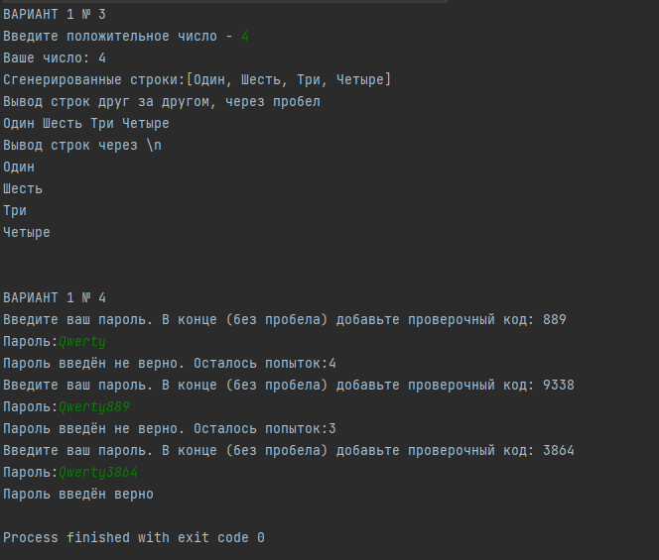*

**Вариант 2, номера 9 и 10.**

9. Отсортированные числа в порядке возрастания и убывания.

10. Числа в порядке убывания частоты встречаемости чисел.

Код программы:

*package dan.lab1\_2;*

*import java.lang.reflect.Array;*

*import java.util.Arrays;*

*import java.util.Collection;*

*import java.util.Collections;*

*import java.util.Scanner;*

*public class lab1\_2 {*

*public static void main(String[] args){*

*System.out.println("ВАРИАНТ 2 № 9");*

*System.out.print("Введите кол-во элементов массива - ");*

*Scanner in = new Scanner(System.in);*

*int n = in.nextInt();*

*int[] mass = new int[n];*

*int[] mass\_cash = new int[n];*

*int cash = 0;*

*System.out.printf("Введите %d элементов массива \n", n);*

*for (int i=0;i!=n;i++)*

*{*

*int num = in.nextInt();*

*mass[i] = num;*

*mass\_cash[i] = num;*

*}*

*System.out.println("Массив без сортировки");*

*for (int i=0; i!=n; i++)*

*{*

*System.out.printf("%d эелмент массива равен числу - %d\n", i, mass[i]);*

*}*

*for (int i=0; i!=n;i++)*

*{*

*for (int j=0;j!=n; j++)*

*{*

*if (mass\_cash[i]>mass\_cash[j])*

*{*

*cash = mass\_cash[i];*

*mass\_cash[i] = mass\_cash[j];*

*mass\_cash[j] = cash;*

*}*

*}*

*}*

*Arrays.sort(mass);*

*System.out.println("Массив сортировка по возрастанию " + Arrays.toString(mass));*

*System.out.println("Массив сортировка по убыванию " + Arrays.toString(mass\_cash));*

*System.out.println("\nВАРИАНТ 2 № 10");*

*int[] mass\_count = new int[n];*

*for (int i=0; i!=n;i++)*

*{*

*for (int j=0; j!=n; j++)*

*{*

*if (mass[i]==mass[j])*

*{*

*mass\_count[i]++;*

*}*

*}*

*}*

*for (int i=0; i!=n;i++)*

*{*

*for (int j=0; j!=n; j++)*

*{*

*if (mass\_count[i]>mass\_count[j])*

*{*

*cash = mass\_count[i];*

*mass\_count[i] = mass\_count[j];*

*mass\_count[j] = cash;*

*cash = mass[i];*

*mass[i] = mass[j];*

*mass[j] = cash;*

*}*

*}*

*}*

*System.out.println("Массив в порядке убывания частоты встречаемости чисел " + Arrays.toString(mass));*

*}*

*}*

**Результат работы программы:**

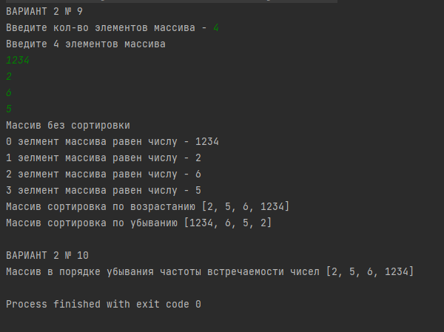

**Вывод:** выполнена работа по введение в классы языка java.